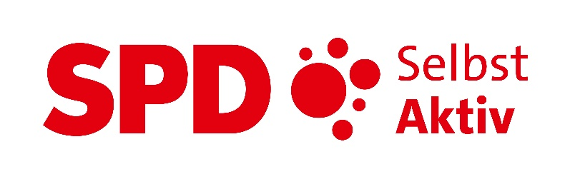
Selbst Aktiv-Kurier 2023-03

Editorial
Liebe Freundinnen und Freunde unseres Selbst Aktiv Kurier,
liebe Genossinnen und Genossen,
und wieder sind drei Monate vergangen und wieder haben wir interessante und spannende Themen für euch zusammengestellt. Es sind 10 Seiten mehr als üblich geworden. Danke für die Unterstützung!
Wir von der Redaktion vom „Selbst Aktiv Kurier“ sind neugierig, was so alles im Bund, den Bezirken und Bundesländern zum Thema Inklusion, Teilhabe und Behindertenpolitik passiert. Schreibt uns doch ein paar Zeilen und schickt uns Fotos mit Freigabe zur Veröffentlichung zu. Wir machen daraus Texte wie Ihr sie in diesem Kurier auch lesen könnt. Etwas Kurioses, geplante Veranstaltungen, erfolgte Wahlen oder wichtige und ernste Themen sind willkommen. Wir sichten alles, und mit etwas Glück könnt Ihr Eure Beiträge im nächsten Quartal in unserem „Selbst Aktiv Kurier“ mit bundesweiter Lesebreite wiederfinden.
Beiträge und Fotos bitte an kurier@selbstaktiv.de. Vergesst bitte nicht Eure Kontaktdaten für eventuelle Rückfragen. Redaktionsschluss für den Kurier 2023-04 wird am 30. September sein.
Nun wünschen wir Euch eine schöne und entspannte Sommerzeit, Erholung, Spaß und Unterhaltung.
Solidarische Grüße
Eure Selbst Aktiv Redaktion

17. Juni 1953 - Prager Frühling
Bericht: Gisela Breuhaus
Fotos: Privatarchiv Gisela Breuhaus

Als kleines Kind – es wurde mir erst jetzt bewusst, dass mein Vati auch so ein „Rebell“ war – war ich in Leipzig mit Vati bei der Demo gewesen. Wahrscheinlich bin ich ein geborener Rebell. Denn Ungerechtigkeiten konnte und wollte ich nie hinnehmen. Bei meinem Vati war es leider anders, das System brachte ihn zum Schweigen – aus Sorge um seine Familie.

Trotzdem muss ich jedes Jahr daran denken, immerhin wurde zwei Tage später mein kleiner Bruder geboren.

Später erlebte ich in Preßburg die erschreckende Unterdrückung des Prager Frühlings. Bis zu der Nacht vom 20. Zum 21. August wurde ob der extremen Ungerechtigkeit mein politisches Interesse geweckt. Wissend, verschlossen meine Eltern die Wohnungstür und versteckten den Schlüssel. Für mich kein Problem, es stand ein Baugerüst vor dem Haus! So erlebte ich die Unterdrückung des Prager Frühlings direkt, vor Ort. Die „Befreier“ überfielen das Land wie wildgewordene Hornissen
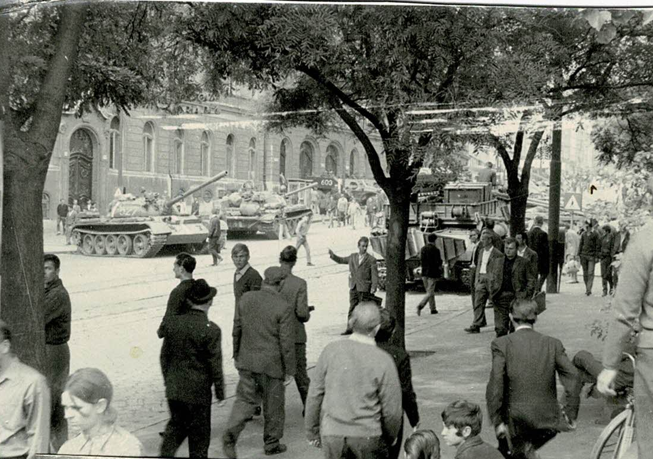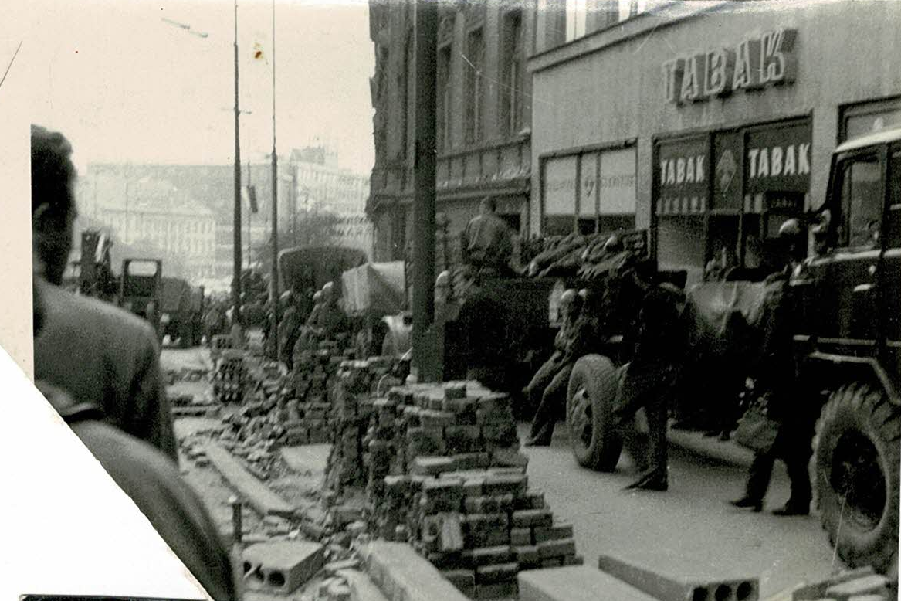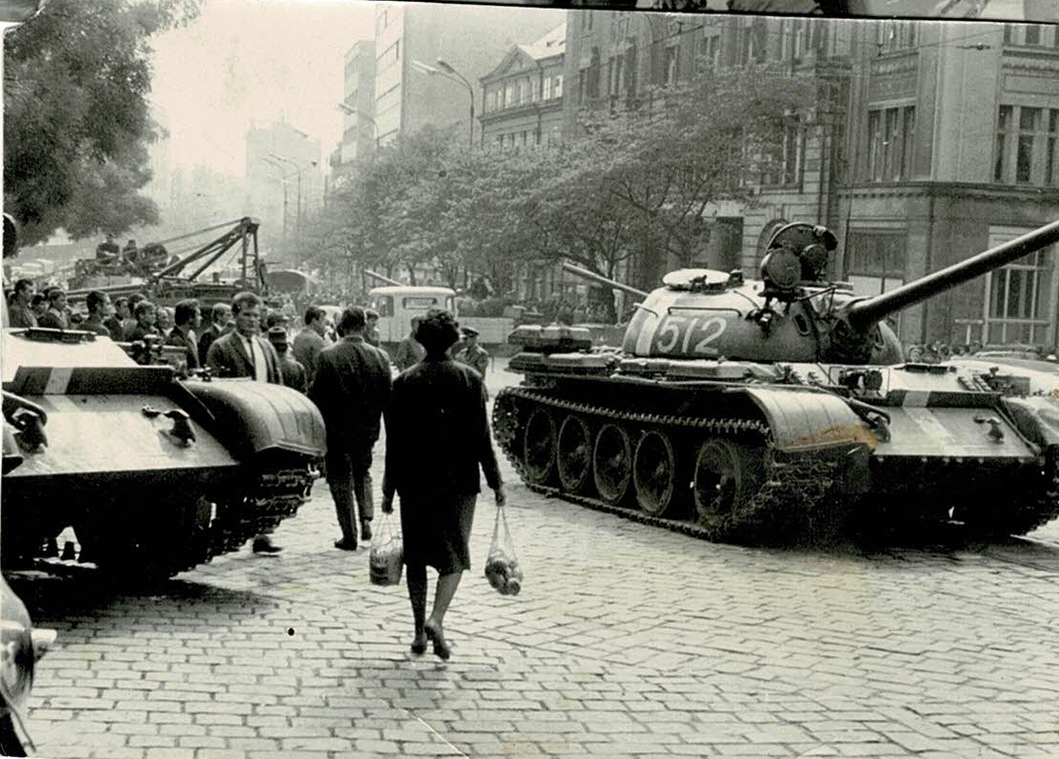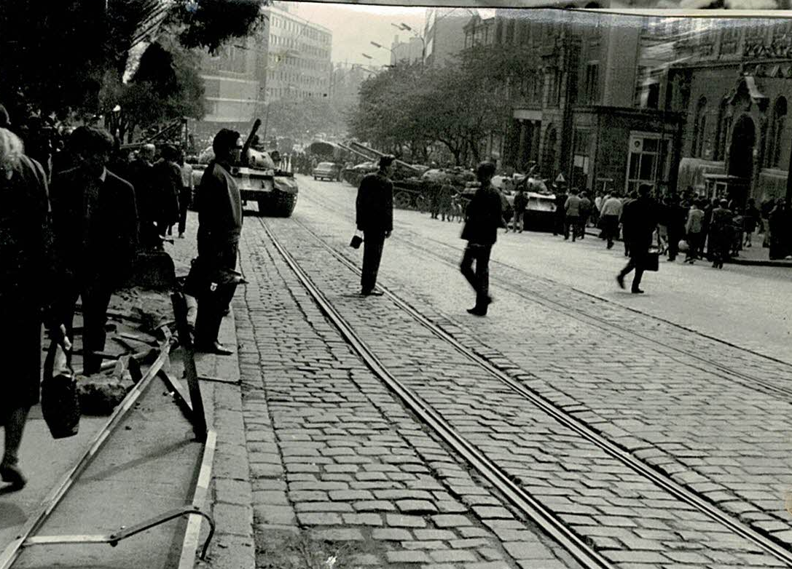
Schauderhaft, diese Diktatoren, immer wieder versuchen sie die Menschheit zu beherrschen!
Nicht zu vergessen, nach dem Juni 1953 waren noch lange russische Lastwagen mit Soldaten an wichtigen Punkten präsent, selbst vor der Kinderbücherei.

Ein Deja vu hatte ich in Brüssel zur Europäischen Armutskonferenz, als der Anschlag war. Überall standen danach Panzerspähwagen in der Stadt herum, ich hatte schon Sorge, dass ich nicht nach Hause komme.
Am Bahnhof wurden alle Menschen streng kontrolliert

Es ist immer wieder erschütternd, dass die Menschen nicht friedlich miteinander auskommen! Man muss ja nicht jeden lieben, aber es ist möglich andere zu respektieren.

Portrait unserer Heike Treffan im Bundesvorstand
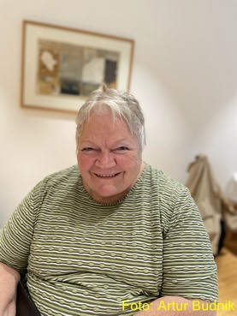
Persönliches:
geboren 1949 in Hamburg,
verheiratet, 2 Söhne
Ausbildung:
1964-1967 Schriftsetzer, 1977-1979 Verlagskauffrau
pol. Werdegang:
1986-2013 Mitglied der Ratsversammlung Geesthacht
1990-1994 Dezernentin für Schule, Sport und Verschwisterung
2000-2003 Bürgervorsteherin
2003-2007 stellvertr. Bürgervorsteherin
Mitgliedschaften:
1964 IG Druck und Papier
1981 SPD
1986 AWO
Außerdem: DRK, SoVD, Morbus Bechterew-Liga,
Ehrenämter:
1987 Partnerschaft Afrika, Hilfe zur Selbsthilfe in Mali - bis heute
2001 PETER PAN – Hilfe für hirngeschädigte Kinder und Jugendliche - bis heute
2010-2020 Koordinatorin der Ämterlotsen Geesthacht,
2013 AG Selbst Aktiv,
2013 Schöffin am Amtsgericht - bis heute,
2019 Ämterlotsin der Flüchtlingshilfe - bis heute

Mitreden, mitbestimmen, Mitglied werden!
JETZT IN DIE SPD
EINTRETEN!

Bundesarbeitsgemeinschaft Selbst Aktiv – Menschen mit Behinderungen in der SPD
Pressemitteilung der SPD vom 3. Mai 2023, 062/23
AG Selbst Aktiv für starke Rechte, Ressourcen und Repräsentanz behinderter Menschen – und Respekt!
Respekt leben heißt, eigenständige Repräsentanz behinderter Menschen auf allen Ebenen gewährleisten. Das unterstreicht die Arbeitsgemeinschaft Selbst Aktiv – Menschen mit Behinderungen in der SPD anlässlich des Europäischen Protesttages zur Gleichstellung von Menschen mit Behinderungen. Das diesjährige Motto heißt „Zukunft barrierefrei gestalten“.
Diese Aktionswoche - mit dem Protesttag am 5. Mai - widmet sich seit über 30 Jahren den politischen Zielen der Gleichstellung behinderter Menschen in Politik und Gesellschaft. Zentrale Anliegen sind hier die Weiterentwicklung von Gleichstellungsgesetzen und der aktuellen Menschenrechtskonvention, der UN-Konvention zur Gleichstellung behinderter Menschen und ihren Aussagen zur gemeinsamen Lebensführung behinderter und nichtbehinderter Menschen im Rahmen einer inklusiven Gesellschaft.
„Wir fordern entsprechend den Zielen aktueller Frauenpolitik die so genannten 3 R: Rechte, Ressourcen und die Repräsentanz behinderter Menschen stärken, und dies, um den Bereich Respekt gegenüber uns behinderten Menschen auf allen Ebenen zu erweitern“, betont Karl Finke, Bundesvorsitzender der AG Selbst Aktiv.
„Arbeit, Wohnen, Bildung und Sport unter Mitentscheidung behinderter Menschen sind hier zentrale gesellschaftliche Felder auch auf den unterschiedlichen Ebenen“, unterstreicht die Selbst Aktiv-Bundesvorsitzende Katrin Gensecke.
Die Arbeitsgemeinschaft Selbst Aktiv begrüßt ausdrücklich die von Bundesminister für Arbeit und Soziales, Hubertus Heil, angekündigte Erhöhung des Mindestlohns. Hier gilt es jedoch, den Mindestlohn konsequent auch auf die Werkstattbeschäftigten zu übertragen und ihnen einen Arbeitnehmerstatus zuzusichern. Wir begrüßen hierbei ausdrücklich, dass die Ausgleichsabgabe ausschließlich zur Wiedereingliederung in den allgemeinen Arbeitsmarkt verwendet werden soll. Wir fordern jedoch gleichzeitig, dass die steuerliche Absetzbarkeit von Zahlungen der Ausgleichsabgabe gestrichen wird.
Im Bereich Mobilität und Barrierefreiheit fordern wir eine konsequente Fortsetzung der zentralen Standards für eine Gesellschaft von morgen. Ein politisches Ziel, das nicht nur für Menschen mit Behinderungen, sondern für alle Bürgerinnen und Bürger mehr Lebensqualität bedeutet. Für uns heißt die hohe Sicherheit im Nah- und Fernverkehr sowie der Fußgänger:innen und Gehbeeinträchtigten vor Fahrradfahrern und dem motorisierten Individualverkehr. Fuß-, Rad- sowie Autowege müssen für alle Bürgerinnen und Bürger angstfrei und selbstverständlich nutzbar sein. Hierbei sind die Fußgänger die Schwächsten. Behinderte Menschen sollen aktiv und konstruktiv an den Konzepten mitwirken.
„Die Aktivitäten des Europäischen Protesttages zur Gleichstellung von Menschen mit Behinderungen haben viele politische Akzente gesetzt und so konstruktiv unser demokratisches Gemeinwesen fortentwickelt. Hierzu gehören die zunächst umstrittene Verfassungsergänzung zu Gunsten behinderter Menschen, Gleichstellungsgesetze zu Gunsten behinderter Menschen mit konkreten Umsetzungsplänen, wie zum Beispiel, im Bereich Freizeit und Sport, die Entwicklung zu barrierefreien Sportstätten und einer inklusiven Sportlandschaft“, so Karl Finke abschließend.

Bundesrat stimmt Gesetz zur Förderung eines inklusiven Arbeitsmarkts zu
veröffentlicht am 16.05.2023 unter: https://www.bih.de/integrationsaemter/aktuelle-meldungen/detail/bundesrat-stimmt-gesetz-zur-foerderung-eines-inklusiven-arbeitsmarkts-zu/
Der Bundesrat hat beschlossen, mehr Menschen mit Behinderungen in den allgemeinen Arbeitsmarkt einzubinden. Dies soll über eine höhere Ausgleichsabgabe gewährleistet werden. Für kleine Unternehmen gibt es wie bisher Ausnahmeregelungen.
„Inklusion am Arbeitsmarkt ist nicht nur eine Frage der sozialen Teilhabe und Gerechtigkeit, sondern schlicht und ergreifend auch in Zeiten von Arbeits- und Fachkräftemangel der ökonomischen Vernunft“, sagte Arbeitsminister Hubertus Heil bei der Sitzung der Länderkammer am vergangenen Freitag. Es gehe nicht darum, Arbeitgeber zu bestrafen. „Kein Unternehmen wird mit dieser Ausgleichsabgabe überfordert“, betonte Heil. Das Gesetz sei vielmehr ein Anreiz, schwerbehinderten Menschen eine Einstellungsperspektive zu geben und das Potenzial für Fachkräftesicherung zu nutzen. Die Gesetzesbegründung verweist darauf, dass etwa 45.000 beschäftigungspflichtige Arbeitgeber bislang keinen einzigen schwerbehinderten Menschen beschäftigten.
Die Maßnahmen dieses Gesetzes zielen deshalb darauf ab,
- mehr Menschen mit Behinderungen in reguläre Arbeit zu bringen,
- mehr Menschen mit gesundheitlichen Beeinträchtigungen in Arbeit zu halten und
- zielgenauere Unterstützung für Menschen mit Schwerbehinderung zu ermöglichen.
Weitere Informationen unter:
https://www.bih.de/integrationsaemter/aktuelle-meldungen/detail/bundesrat-stimmt-gesetz-zur-foerderung-eines-inklusiven-arbeitsmarkts-zu/

AUGUST-BEBEL-PREIS an Franz Müntefering
Die 2010 von Literaturnobelpreisträger Günter Grass gegründete August-Bebel-Stiftung will Menschen fördern, die sich ähnlich August Bebel um soziale Gerechtigkeit verdient gemacht haben. Alle zwei Jahre ehrt die Stiftung herausragende Persönlichkeiten mit dem August-Bebel-Preis.
Am 22. Mai 2023 wurde der Preis an Franz Müntefering im Rahmen der 160 Jahre-Feier der SPD (https://www.spd.de/160-jahre/programm) übergeben.
Wir von Selbst Aktiv haben dies erfreut zur Kenntnis genommen und sofort beschlossen, dies Franz Müntefering auch mitzuteilen.
Karl Finke, Bundes-Co-Vorsitzender der AG Selbst Aktiv hat erörtert: „Dein Mitwirken bei der Gründung von Selbst Aktiv und deine wichtige Funktion als Gast bei 10-Jahre Selbst Aktiv wurden und wird von uns nicht vergessen. Auch unsere Co-Vorsitzende und MdL in Sachsen-Anhalt, Katrin Gensecke, hat erfreut von eurem Treffen in Wolmirstedt berichtet. Du bist eben eine sozialdemokratische Größe im Sinne von August Bebel.
Es soll nicht anmaßend sein. Bei unserem letzten Treffen in Hannover hast du deine Bereitschaft signalisiert, wenn es sich mit deinen Terminen verbinden lässt, erneut bei uns von Selbst Aktiv politische Impulse einzubringen. Wir würden uns freuen!“
Von uns Selbst Aktiven nochmals: Herzlichen Glückwunsch!

Barrierefreiheit und Wahlkampfveranstaltungen.
Bericht von Udo Schmidt
Bild von Gerd Altmann auf Pixabay
Ich denke, es hat sich noch nie jemand so richtig Gedanken darüber gemacht, dass auch Menschen mit Behinderungen Wahlkampf machen und auch gerne an Wahlkampfveranstaltungen teilnehmen. Wer möchte nicht schon mal seine Spitzenkandidatin oder Spitzenkandidat aus der Nähe sehen, mitfiebern, jubeln und mitfeiern.
Die Realität sieht so aus: Anmeldung nur über das Internet und einem nicht-barrierefreiem Anmeldesystem, manchmal aber auch durch eine Meldung über E-Mail. Eine Anmeldebestätigung folgt mit einer Skizze der Zuschauerbereiche und Eingänge. Natürlich nicht barrierefrei.
. . .
Vor den Rollstuhlfahrern baut sich eine Mauer entzückender Rücken auf, begleitet vom Tanz einladender Ärsche, die auf Gesichtshöhe ihr Bestes von sich geben.
. . .
Den ganzen Beitrag online unter: https://udo-schmidt-hb.blogspot.com/2023/05/barrierefreiheit-und.html

Neuwahlen der AG Selbst Aktiv im Bezirk Braunschweig
Der neugewählte Vorstand im Bezirk Braunschweig teilt uns die Ergebnisse der Bezirkskonferenz vom 26.04.2023 mit.
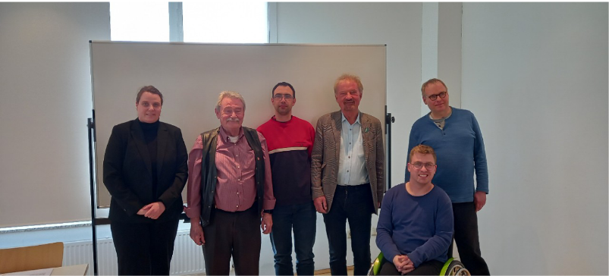
Vor den eigentlichen Wahlen erfolgte ein Impulsreferat zum Thema „SelbstAktiv im politischen und gesellschaftlichen Umfeld. Perspektiven
der künftigen Mitgestaltung“ durch den Bundesvorsitzenden der AG SelbstAktiv Karl Finke.
Kernaussagen:
- Forderung einer konsequenten Umsetzung der UN-Behindertenrechtskonvention
- Stärkung der Sichtbarkeit von Menschen mit Handicap auch in der SPD
- dies betrifft insbesondere auch die Aufstellung zu Wahlen z.B. bei Bundestags-, Landtags- und Europawahlen durch Listenplatzierung
- Stärkung der Rechte behinderter Menschen in allen Lebensbereichen wie Wohnen, Bauen, Arbeit und Soziales
Es erfolgte ein Rückblick auf die vergangenen Jahre im Jahresabschlussbericht von 2022, der allen Anwesenden ausgehändigt wurde. Insbesondere wird auf die „Hannoversche Erklärung“ der AG
SelbstAktiv zur Arbeitssituation von Menschen in Behindertenwerkstätten verwiesen.
Gewählt wurden:
Hans-Werner Eisfeld als Vorsitzender, Daniela Fischer als Stellvertreterin,
Alexander Menzel, Andreas Thies und Benjamin Asche als Beisitzende.

Karl Finke zu Besuch bei der AG Selbst Aktiv Mittelfranken
Text: Anna Haas
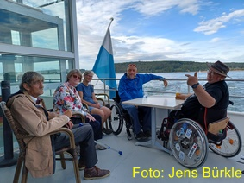
Am 30.06. war Karl Finke zu Gast bei unserer monatlichen Vorstandssitzung. Es ging unter anderem um die Arbeit des Bundesvorstands und die Barrierefreiheit des ÖPNV. Übereinstimmend sind wir der Meinung, dass das Thema Barrierefreiheit mehr in den Fokus des Wahlkampfes gerückt werden muss. Gemeinsam möchten wir auch die Zusammenarbeit zwischen Bundesvorstand und der Selbst Aktiv Mittelfranken intensivieren, und streben eine stärkere Vernetzung im bayerischen Raum an. Wir würden uns freuen, Karl Finke bei einer unserer nächsten Veranstaltungen auch persönlich begrüßen zu dürfen.

5. Mai 2023: Presseerklärung der AG Selbst Aktiv Hannover, anlässlich des Europäischen Protesttages zur Gleichstellung von Menschen mit Behinderungen
Respekt leben heißt eigenständige Repräsentanz behinderter Menschen auf allen Ebenen gewährleisten, so die Arbeitsgemeinschaft Selbst Aktiv auf seiner Klausurtagung am 29. April, anlässlich des Europäischen Protesttages zur Gleichstellung von Menschen mit Behinderungen unter dem maßgebenden Motto: Zukunft barrierefrei gestalten !
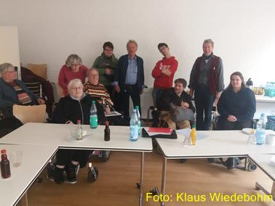
Die Aktionswoche, in die der Protesttag eingebettet ist, widmet sich seit über 30 Jahren den politischen Zielen der Gleichstellung behinderter Menschen in Politik und Gesellschaft.
Wir fordern darum, entsprechend den Zielen aktueller Frauenpolitik, die sogenannten 3 R: Rechte, Ressourcen und die Repräsentanz behinderter Menschen stärken und dies und im Bereich Respekt gegenüber uns behinderter Menschen auf allen Ebenen zu erweitern.
Zentrale Anliegen sind dabei Weiterentwicklung von Gleichstellungsgesetzen und der aktuellen Menschenrechtskonvention, der UN-Behindertenrechtskonvention und ihren Aussagen zur gemeinsamen Lebensführung behinderter und nichtbehinderter Menschen im Rahmen einer inklusiven Gesellschaft. Arbeit, Wohnen, Bildung und Sport unter Mitentscheidung behinderter Menschen sind hier zentrale gesellschaftliche Felder auch auf kommunaler und Landesebene, so Karl Finke, Landessprecher von Selbst Aktiv.
Sichtbar wird dies an der Ausschreibung der/des neuen Landesbehindertenbeauftragten. Hier wird klar ausgeführt, dies soll ein behinderter Mensch selbst sein. Sie/Er ist eigenständig und soll die Interessen und Belange behinderter Menschen gegenüber Politik und Verwaltung in Abstimmung mit den behinderten Menschen politisch und gesellschaftlich einbringen.
Sozialdemokratische Partei Deutschlands
Die AG Selbst Aktiv begrüßt das beschlossene Auslaufen der Förderschule L in Niedersachsen und fordert diesen Prozess einer „Schule für alle“ auch auf die anderen Förderschulformen zu übertragen.
Ebenfalls begrüßt Selbst Aktiv die von Bundesminister für Arbeit und Soziales, Hubertus Heil, angekündigte Erhöhung des Mindestlohns. Hier gilt es jedoch, den Mindestlohn konsequent auch auf die Werkstattbeschäftigten zu übertragen und ihnen einen Arbeitnehmerstatus zuzusichern. Ein systematischer Übergang zu einem inklusiven Bildungs-, Ausbildungs- und Arbeitssystem muss von der sozialdemokratisch geführten Landesregierung strukturell umgesetzt werden, Bildungs- und Qualifizierungsprozesse aus einem Guss, um die gesellschaftlichen Potenziale auch behinderter Menschen in das Bildungs- und Arbeitssystem einzubeziehen, so Klaus Wiedebohm und Niklas König von der AG Selbst Aktiv.
Im Bereich Mobilität und Barrierefreiheit fordern wir eine konsequente Fortsetzung dieser zentralen Standards für eine Gesellschaft von morgen. Ein politisches Ziel, das nicht nur für Menschen mit Behinderungen, sondern für alle Bürgerinnen und Bürger mehr Lebensqualität bedeutet. Für uns heißt die hohe Sicherheit im Nah- und Fernverkehr sowie der Fußgänger und Gehbeeinträchtigten VOR Fahrradfahrern und dem motorisierten Individualverkehr. Fuß-, Rad- sowie Autowege müssen für alle Bürgerinnen und Bürger angstfrei und selbstverständlich nutzbar sein. Hierbei sind die Fußgänger die Schwächsten. Niedersachsen hat gerade durch die EXPO in Hannover bundes- und europaweit hohe Standards erreicht, die es im Bereich der Verkehrssysteme, aber auch der Wohnformen zu erhalten und auszubauen gilt. Behinderte Menschen waren hier stets aktiv dabei und haben konstruktiv an den Konzepten mitgewirkt.
Neben Respekt und Repräsentanz müssen selbstverständlich auch die erforderlichen Ressourcen und die Rechte ausgebaut werden. Hierzu gehört neben dem Ausbau des Landesblindengeldes die schrittweise Einführung eines abgestuften Landesteilhabegeldes für alle Menschen mit Behinderungen. Teilhabe heißt eben auch, behinderungsbedingte Nachteile in einer demokratischen Gesellschaft auszugleichen, um eben für alle Zukunft barrierefrei zu gestalten.

Viele Baustellen...
Mit neuer Koalition in Berlin
Bericht: Mechthild Rawert, Thomas Koch, Karin Sarantis-Aridas
Das desaströse SPD-Wahlergebnis auf Landes- und Bezirksebene bei der Wiederholungswahl im Februar hat uns noch lange beschäftigt. Wir mussten feststellen, dass trotz der 2008 in Kraft getretenen UN-Behindertenrechtskonvention, trotz des 2017 in Kraft getretenen Bundesteilhabegesetzes und trotz des 2021 novellierten Berliner Landesgleichberechtigungsgesetzes die Belange von Menschen mit sichtbaren oder unsichtbaren Behinderungen von den Parteien während des Wahlkampfes viel zu wenig bzw. gar nicht angesprochen wurden. In kommenden Wahlkämpfen - 2024 Europawahl, 2025 Bundestagswahl, 2026 Abgeordnetenhaus- und BVV-Wahlen - muss sich die SPD konsequenter und sichtbarer für die politischen Ziele der Gleichstellung aller Berliner*innen, also für Inklusion, Selbstbestimmung, Barrierefreiheit, Teilhabe und Partizipation der über 630.000 Berliner*innen mit Behinderungen einsetzen. Daher beteiligt sich unsere AG auch an der vom Landesvorstand eingesetzten „Wieder-Wahlen-gewinnen und Parteiorganisations-Kommission“.
Der Start der neuen CDU/SPD-Koalition verläuft reibungsloser als von vielen erwartet, aber nicht ohne Probleme. Der Streit um die Radwege ist gerade sehr präsent in den Medien. Keine Beachtung finden unsere koalitionspolitischen Baustellen: Die im Landesgleichberechtigungsgesetz verankerte Landesfachstelle Barrierefreiheit droht in den Haushaltsgesprächen zu versinken, ebenso wie der eigentlich bereits fest beschlossene Partizipationsfond zur Verbesserung der politischen Teilhabe von Menschen mit Behinderungen. Im Kontext des „Disability Pride Month“ wollen wir versuchen, mit kleinen Protestaktionen in der politischen Öffentlichkeit auf diese wichtigen Punkte aufmerksam zu machen.
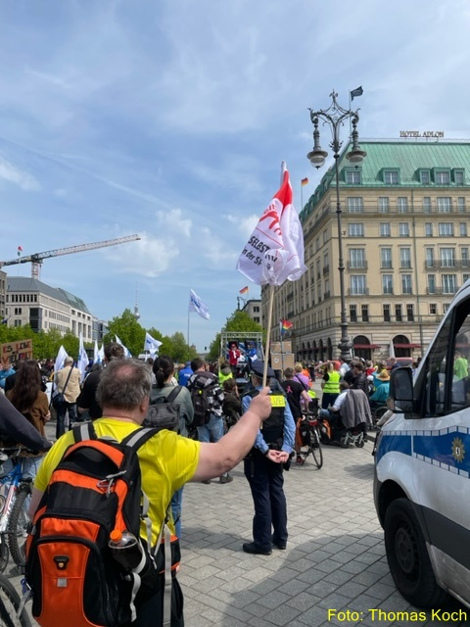
Aufmerksamkeit in Politik und Öffentlichkeit gefunden hat die große Demonstration zum Europäischen Protesttag zur Gleichstellung von Menschen mit Behinderung am 5. Mai, bei der wir als AG Selbst Aktiv mit dabei waren. Beim Landesparteitag am 26. Mai haben wir einen Antrag zum barrierefreien Denkmalschutz eingebracht, angestoßen durch Probleme bei der barrierefreien Umgestaltung des Eingangsbereichs des Museums für Naturkunde. Viele unserer öffentlichen Gebäude stehen unter Denkmalschutz. Die allermeisten von ihnen sind nicht entsprechend der UN-Behindertenrechtskonvention für Menschen mit und ohne Beeinträchtigungen gleichermaßen „in der allgemein üblichen Weise, ohne besondere Erschwernis und grundsätzlich ohne fremde Hilfe auffindbar, zugänglich und nutzbar“. Der Denkmalschutz stellt vor diesem Hintergrund der UN-BRK keinen nur für sich zu betrachtenden isolierten Gesetzeszweck dar. Vielmehr geht es gerade bei baulichen Anlagen um die Erhaltung im Interesse der Allgemeinheit (vergleiche § 2 Absatz 2 DSchG). Menschen mit Behinderungen sind Teil der Allgemeinheit und daher auch beim Denkmalschutz selbstverständlich mitzubeachten (vgl. Artikel 3 UN-BRK). Leider passiert dieses aufgrund von Entscheidungen der Denkmalschutz-Behörden noch viel zu selten.

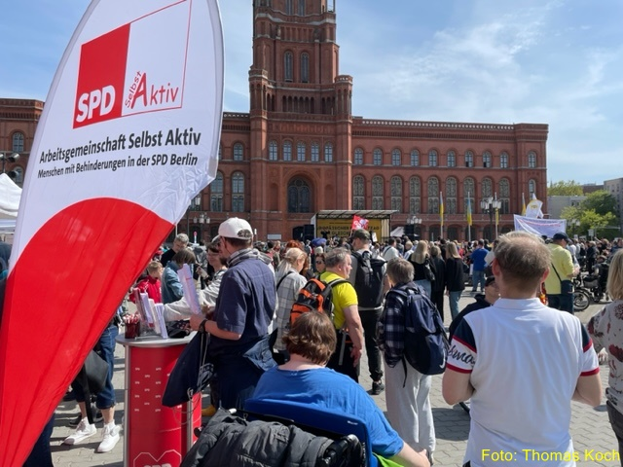
Der Antrag wurde an den Fachausschuss Bauen und Wohnen überwiesen – wir bleiben am Ball.
Angestoßen durch einen Fachtag der Berliner Beauftragten für Menschen mit Behinderungen, haben wir uns mit der hohen Gefährdung durch Übergriffe und sexualisierte Gewalt beschäftigt, der Frauen mit Behinderungen in Einrichtungen ausgesetzt sind. Es fehlen ausreichende Schutzkonzepte und vor allem der barrierefreie Zugang zu Rechtsanwälten, Polizei und Justiz. Geplant ist ein entsprechender Antrag für den kommenden Landesparteitag im Herbst. Barrierefreie Mobilität aus der Sicht von blinden und sehbehinderten Menschen ist ein weiteres Thema für die kommenden Monate. Außerdem planen wir nach Möglichkeit ein Treffen mit unserer neuen Sozialsenatorin Cansel Kiziltepe (SPD), damit unsere Themen (v.a. die Umsetzung des Bundesteilhabegesetzes) bei der Fülle von Problemen mit Flüchtlingen und Obdachlosen in Berlin, nicht ins Hintertreffen geraten.
Bedauerlich ist, dass die Regionalkonferenz Ost am 24. Juni aus verschiedenen Gründen abgesagt werden musste. Wir werden uns mit den beteiligten Landesvorständen abstimmen und hoffen auf einen neuen Anlauf.

Special Olympics Berlin (17. -25. Juni 2023)
Bericht: Julia Maiano
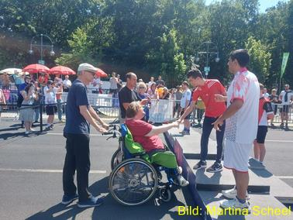
Am Sonntag, 25. Juni konnte ich endlich zu den Special Olympics nach Berlin fahren. Dort wurde ich von Alexander Boster (AG Selbst Aktiv Berlin) empfangen, der in der Woche bereits fleißig Medaillen an die verschiedenen Athleten verteilen durfte. Vielen Dank an dieser Stelle für seinen Einsatz und den vielen ehrenamtlichen Unterstützern für dieses hervorragende Fest.
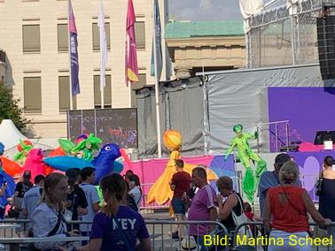
Gemeinsam sind wir dann Richtung Brandenburger Tor, wo die Abschlussfeier stattfand. Großes Spektakel mit viel musikalischen Einlagen (Snap). Dann kamen nochmals alle Athleten. Der Oberbürgermeister von Berlin versprach in seiner Rede, Berlin barrierefrei zu machen. die Senatorin für Inneres und Sport, Iris Spranger, und viele weitere wichtige Personen erschienen ebenso.
Die wichtigste Botschaft lautete, „dass wir den Athleten eine Bühne geboten haben, die es bisher bei Special Olympics nicht gab“, so Sven Albrecht, Chef/Präsident von Special Olympics Deutschland
Das Rahmenprogramm:
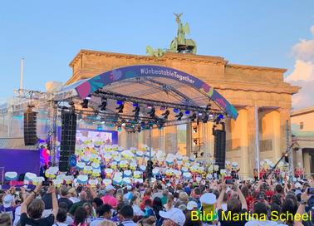
Parade der Schilderträger*innen der 190 Delegationen
Timothy Shriver, Präsident SOI, und Mary Davis, geschäftsführende Direktorin SOI, beenden offiziell die Spiele
Übergabe der Flagge an Turin 2025
Showelemente, Rede und Grußbotschaft Special Olympics World Games Turin 2025.
Das Erlöschen der Olympischen Flamme
Finale mit SNAP!
Großes finales Feuerwerk.
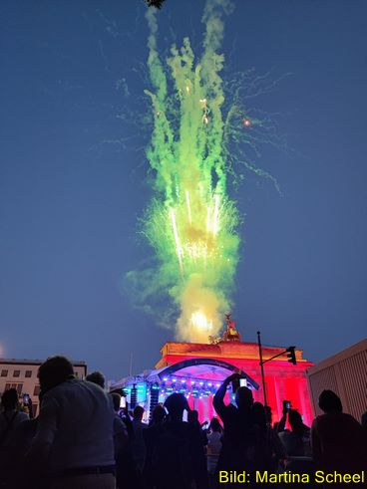
Am Rande konnte ich mich mit einem Teil der Deutschen Delegation treffen und ihnen meine Wertschätzung / Lob 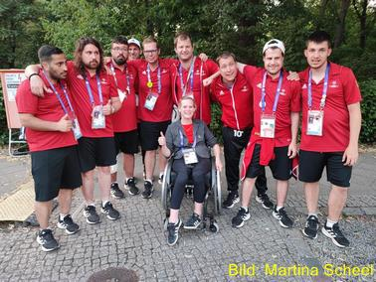entgegenbringen. Ebenso der Delegation aus Puerte Rico.
Die zahleichenen Gespräche, auch mit Politikern anderer Parteien, zeigten auf, Special Olympics verbindet über Parteigrenzen hinaus, da wir alle fürs gleiche Ziel kämpfen, für die Verwirklichung der Teilhabe.
Natürlich lief nicht alles rund:
Bei der Abschlussveranstaltung war auf der Rolli-Tribühne zu wenig Platz. Es gab dort mehr Stühle als Rollstuhlplätze. Dies reichte bei weitem nicht aus, sodass viele Rollifahrer*innen nichts sehen konnten.
Die Deutsche Bahn rief mich um 21 Uhr an, dass mein Zug nicht so fährt, wie geplant. Erst mächtiges Schimpfen hat zu einer Lösung geführt. Wegen Bauarbeiten fielen zahlreiche Züge komplett aus. Ausgerechnet nach Abschluss dieser riesigen Veranstaltung.
Die Hotels in Berlin haben ihre Preise deutlich erhöht, was man auch von den Volontären gehört hat.
Bei den Dixis für behinderte Menschen hinter dem Einlass gab es keine Waschmöglichkeit, kein fließendes Wasser / kein Desinfektionsmittel.
Für Besucher der Special Olympics mit Behinderungen hätte man besser Vorsorge treffen können. Hier hat Berlin kein besonders gutes Bild abgegeben.

31. Bremer Demonstration zum „Europäischen Protesttag zur Gleichstellung von Menschen mit Behinderung“
Bericht: Rosemarie Kovač
Bilder: Frank Scheffka
Aufgrund von Corona fand 2019 die letzte Demonstration statt. Am 5. Mai 2023 versammelten sich die teilnehmenden Menschen auf dem Platz vor dem Dienstsitz des Senators für Finanzen. Das Motto von Aktion Mensch AK Protest war: “Zukunft barrierefrei gestalten - Wir lassen uns die Suppe nicht versalzen!“
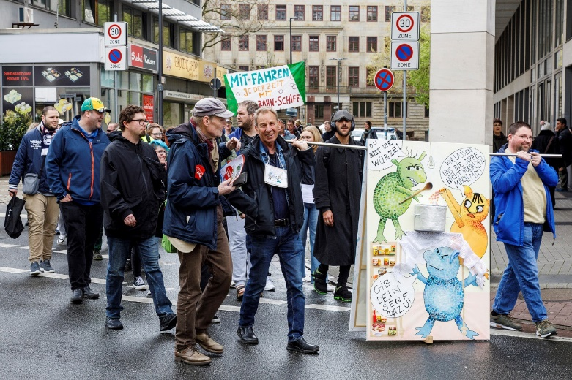
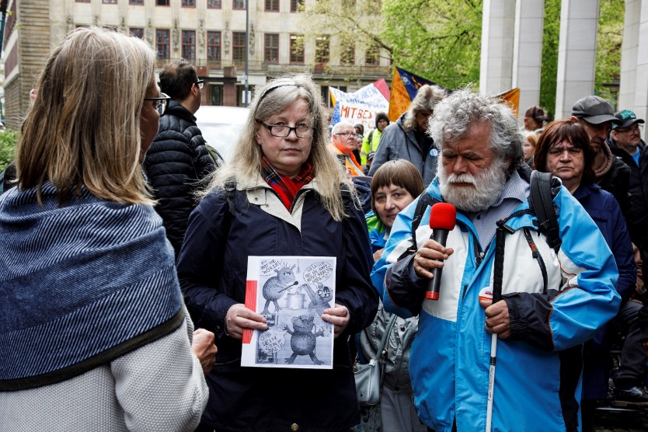
Beim ersten Halt des Demonstrationszugs wurde Frau Staatsrätin Silke Stroth, Vertreterin von Gesundheitssenatorin Claudia Bernhard, ein Brief von Rosemarie Kovač (Co-Vorsitzende SelbstAktiv) für den Arbeitskreis Bremer Protest und Jürgen Karbe, Vorsitzender der Landesarbeitsgemeinschaft Selbsthilfe behinderter Menschen Bremen e. V., übergeben, in dem erneut nach der Zukunft der Eröffnung und langfristigen Sicherung des Medizinischen Zentrums für Erwachsene mit geistiger und schwerst-mehrfacher Behinderung (MZEB) gefragt wurde und gefordert wird, schnellstmöglich im Interesse der Patientinnen und Patienten eine tragfähige Lösung zu finden, damit das MZEB wieder eröffnet werden kann. Wir machten erneut darauf aufmerksam, dass gemäß Art. 25 UN-BRK alle Menschen mit Behinderungen das Recht auf das erreichbare Höchstmaß an Gesundheit ohne Diskriminierung haben. (Info: Seit Dez. 2022 ist dem MZEB die Ermächtigung entzogen, dass es keine ärztliche Leitung mehr gab und man noch immer keine gefunden hat. Angeblich soll im Jan. 2024 es wieder geöffnet werden können.) Diese Forderung ging auch an die Kassenärztliche Vereinigung (KV).
Ca. 180 Menschen machten sich auf den Weg Richtung Marktplatz. Es wurden unterwegs von verschiedenen Teilnehmenden Forderungen und Wünsche vorgetragen.

U. a. wurde gefordert: Mindestlohn in den Werkstätten; auf dem ersten Arbeitsmarkt arbeiten zu können; barrierefreie Straßen und Wege sowie barrierefreie Wohnungen.

Während der Kundgebung wurden hunderte Postkarten mit Forderungen für mehr Barrierefreiheit, Gleichstellung und Gleichbehandlung in allen Lebensbereichen in einen Teilhabe- und Inklusionstopf gesteckt. Diese Forderungen werden von der LAGS und dem AK Protest ausgewertet und in die weitere Arbeit einfließen.

Zum Abschluss der Kundgebung wurde von Rosemarie Kovač eine Resolution verlesen, die auch dem Präsidenten des Senats, Bürgermeister Dr. Andreas Bovenschulte, übergeben wurde.
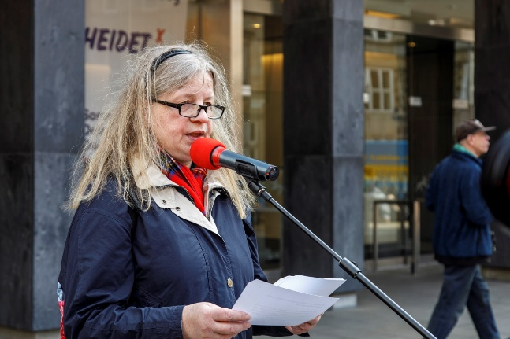
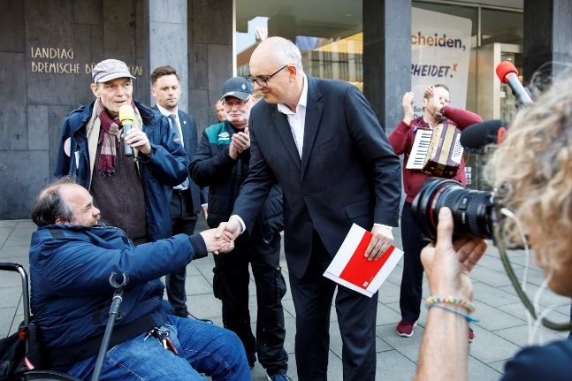

Ein Plakat ist mir besonders aufgefallen: „Nennt mich ruhig behindert, aber haltet mich nicht für blöd“. Dem ist nichts hinzuzufügen.

In diesem Sinne freue ich mich auf unseren nächsten Protesttag 2024.
Hessen: Mehr Inklusion im Gesundheits- und Pflegesystem gefordert
Pressemitteilung: 12.05.2023, Hessisches Ministerium für Soziales und Integration
Behinderungen sind statistisch gesehen ein Phänomen des höheren Lebensalters. In einer älterwerdenden Gesellschaft steigt die Wahrscheinlichkeit, im Lauf des Lebens eine Behinderung zu erwerben. Die Beauftragten von Bund und Ländern halten daher ein grundlegendes Umdenken im Gesundheits- und Pflegebereich für dringend notwendig. Damit Menschen mit Behinderungen jeden Alters den gleichen Zugang zur Gesundheits- und Pflegeversorgung erhalten wie Menschen ohne Behinderungen, sollte das gesamte Gesundheitssystem barrierefrei ausgestaltet werden. Darüber hinaus sind spezifische Angebote für die besonderen Bedarfe von Menschen mit Behinderungen vorzuhalten.
Rika Esser, die Beauftragte der Hessischen Landesregierung für Menschen mit Behinderungen, misst der zuverlässigen Gewährleistung von häuslicher Intensivpflege eine besondere Bedeutung zu: „Es bestehen trotz der Nachbesserung der Außerklinischen Intensivpflege-Richtlinie (AKI-RL) große Bedenken, dass durch die enormen Anforderungen an die Verordnung und Genehmigung so hohe Hürden geschaffen werden, dass die betroffenen Menschen die benötigte Pflege zu Hause nicht mehr beantragen können.“ Daher fordern die Beauftragten u.a., so Rika Esser weiter, eine ausreichende Zahl qualifizierter Medizinerinnen und Mediziner sicherzustellen sowie unnötige Mehrfachbegutachtungen zu vermeiden, bspw. bei Menschen mit progressiven Erkrankungen.
…
Die gesamte Presseerklärung findet sich unter: https://soziales.hessen.de/presse/mehr-inklusion-im-gesundheits-und-pflegesystem-gefordert
Die Nauheimer Erklärung unter:
https://soziales.hessen.de/menschen-mit-behinderungen/beauftragte-fuer-menschen-mit-behinderungen/bad-nauheimer-erklaerung

Selbst Aktiv Hessen-Süd auf dem Hessentag in Pfungstadt.
Bericht: Julia Maiano
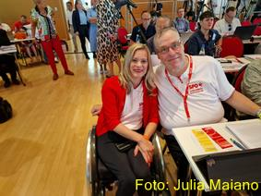
Zum Thema Inklusive Bildung hatten Julia Maiano und Gerhard Eschborn vom Vorstand der Selbst Aktiv Hessen Süd das Vergnügen mit Christoph Degen, Bildungspoltitscher Sprecher der SPD Fraktion im Hessischen Landtag und Generalsekretär der SPD Hessen am 09.06.2023 auf der Hessentags-Bühne am Treffpunkt zu diskutieren.
„Ich möchte keine Förderschulen abschaffen! Ich möchte, dass alle Schulen Förderschulen werden!“ Starke Worte unseres bildungspolitischen Sprechers.
„Was ist Inklusion? Wie müssen wir Inklusion denken? Wie beheben wir schnell die baulichen Mängel?“ waren einige Fragen des Vormittags. Gerade mal 16% der Schulen in Hessen sind barrierefrei, freie Schulwahl Fehlanzeige. Auch sind die Schulen meist nicht wohnortnah. Neben den weiten Wegen erschwert es sich, Freunde treffen zu können.
Auch wurde über das Thema, was geht, was könnte gehen, und wo müssen wir uns eingestehen, dass es mit unserer jetzigen Gesellschaft und Struktur nicht wirklich besprochen wurde.
Auch Fragen aus dem Publikum waren gerne gesehen. Wie die Frage nach Gebärdensprache als Wahlfach in den Schulen. Hier muss mehr auf die Träger zugegangen und ermutigt werden.

Am 10.05. fand ein Bunter Abend der Jusos Frankfurt im Saalbau Gutleut in Frankfurt statt.
Bericht: Julia Maiano
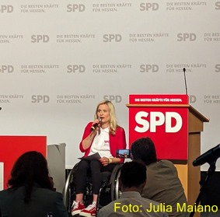
Hierzu wurde unser Bundesvorstandsmitglied Julia Maiano geladen, um über Barrierefreiheit zu referieren. Das Referat entwickelte sich in eine intensive Gesprächsrunde mit den sehr interessierten Jusos. Der Fokus wurde hier neben den Schulen und Unis auf Spielplätze und das Nachtleben in Frankfurt konzentriert.
Wirkliche Auswahl haben Menschen mit Behinderung nicht.
Welche Hindernisse hat ein Mensch mit Behinderung, wenn er sich einfach mal mit seinen Freunden treffen will? Was gibt es für Möglichkeiten für uns, da Abhilfe zu schaffen und wie können die Jusos unterstützen? Auch hier kam viel Input zusammen.

Landesparteitag am 17.06.2023 und Landesvertreter*innenversammlung Hessenwahl 08.06.2023
Bericht: Julia Maiano, Gerhard Eschborn
Listenplatz Gerhard Eschborn 64. mit 97,29 % (Vorsitzender), Julia Maiano 57. 97,71% (Beisitzerin), Cirsten Kunz 25. 96,58% (Mitglied bei Selbst Aktiv) als Direktkandidatin (sie war früher 2013 mal aktiv, hat MS, macht in ihrem Kreis noch viel mit WfbM und sagt, sie steht zu Selbst Aktiv, also unterstützen wir sie)
162 Listenplätze, 263 abgegebenen Stimmen zur Listenwahl.
Nancy mit 94,4% gewählt
Rede von Julia über Inhalt: die Inklusive-Schlafwagenfahrt zur UB-BRK der schwarz-grünen Landesregierung.
Bezüglich Schulen, Freizeit mehr Beratung und Aufklärung in den Betrieben zur Einstellung von Menschen mit Behinderung.
Mir ist es wichtig, auf die Diskriminierung von Frauen mit Behinderung aufmerksam zu machen. Wir müssen die Femizide benennen und bekämpfen. Jede zweite Frau ist oder war in ihrem Leben von körperlicher/geistiger Gewalt betroffen und findet keinen sicheren Platz zum Leben/Wohnen.

Zusammenarbeit mit miko – miteinander kommunizieren Sachsen-Anhalt und Selbst Aktiv
Beitrag von Jörg Polster und Katrin Gensecke
Bild von Katrin Gensecke
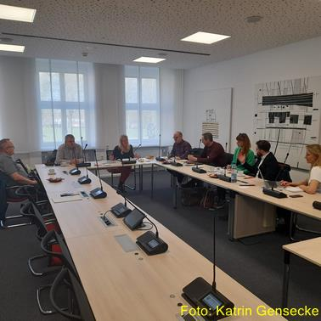
Am 19. April 2023 trafen sich Mitglieder der AG Selbst Aktiv Sachsen-Anhalt mit den Verantwortlichen des Projektes miko – miteinander kommunizieren der AWO Sachsen-Anhalt, welches ein inklusives Projekt für Menschen mit Behinderung und Migrationshintergrund ist, im Gebäude des Landtages von Sachsen-Anhalt.
Sie erzählten uns, wie das Projekt aus einem Projekt der Integrationsnachbarschaftshilfe entstanden ist. Gegründet wurde das Projekt durch Rami Dahbour und Sophie Rode, mit dem Ziel, Inklusion für Menschen mit Behinderung mit Migrationshintergrund umzusetzen. Dies Projekt ist nach eigener Aussage eine gelungene Mischung zwischen Beratung und Begegnung.
miko stützt sich auf:
- Begegnung,
- Netzwerk,
- Beratung und Begleitung,
- Ehrenamt und Schulungen.
In diesem Projekt werden interkulturelle Essen, interkulturelles Zuckerfest und interkulturelles Ehrenamt und viele andere Veranstaltungen zur Begegnung und dem gemeinsamen Verständnis geboten.
miko schult u.a. auch interkulturelle Kompetenzen bei Behörden und Ämtern.
Im Anschluss beantworteten sie unsere Fragen, stellten uns auch einige und baten um Unterstützung in unserem Netzwerk. Wir von Selbst Aktiv wollen mit unseren Netzwerken kooperieren. Die Anträge zur Erweiterung der Leistungen zur Eingliederungshilfe im Asylbewerberleistungsgesetz sind bereits im Rahmen der Bundeskonferenz und zum Landesparteitag an die Bundestagsfraktion zur Beratung geschickt worden.
Des Weiteren wollen wir gemeinsam das Papier für Flüchtlinge, Migranten:innen mit Behinderungen aktualisieren. In der Adventszeit wollen wir den Jahresausklang bei einem gemeinsamen Essen ausklingen lassen.
Am Ende gingen alle gemeinsam um einige Erfahrungen und Kenntnisse reicher mit dem festen Willen der weiteren Zusammenarbeit auseinander.

Bündnis KINDERGRUNDSICHERUNG räumt mit Mythen auf
Pressemitteilung Nr. 30/2023 Sozialverband Deutschland e.V. (SoVD) vom 22. Mai 2023
SoVD-Vorstandsvorsitzende Michaela Engelmeier: „Eine gute materielle Absicherung bleibt die Grundvoraussetzung für gute Bildung, denn mit leerem Magen lässt es sich schlecht lernen.“
Berlin. Bereits seit 2009 setzt sich das Bündnis KINDERGRUNDSICHERUNG dafür ein, dass Kinderarmut wirksam bekämpft wird. Das Bündnis um den SoVD besteht aus inzwischen 20 Verbänden und 13 unterstützenden Wissenschaftler*innen und fordert die Einführung einer echten Kindergrundsicherung, die ihren Namen verdient. Hierfür sollen große Teile der bisherigen staatlichen Leistungen für Kinder sowohl gebündelt und automatisiert als auch auf ein armutsverhinderndes Niveau erhöht werden. Mit dieser echten Kindergrundsicherung sollen alle Kinder in Deutschland so finanziell ausreichend abgesichert werden, dass sie unabhängig von ihrem Elternhaus echte Teilhabechancen erhalten.
Die Verhandlungen der Bundesregierung zur Einführung einer Kindergrundsicherung sind derzeit umfangreich Gegenstand der öffentlichen Debatten. Das Bündnis nimmt dabei mit Sorge zur Kenntnis, dass immer wieder Mythen und Vorurteile zur Kindergrundsicherung und Armutsbetroffenheit kursieren. Diese möchte das Bündnis mit folgender Zusammenstellung ein für alle Mal abräumen: https://kinderarmut-hat-folgen.de/Mythen-zur-Kindergrundsicherung.
Die SoVD-Vorstandsvorsitzende Michaela Engelmeier stellt klar: „Eine gute materielle Absicherung ist die Grundvoraussetzung für gute Bildung. Kinder brauchen daher heute schon ausreichend finanzielle Unterstützung für Essen, Kleidung und angemessenen Wohnraum. Denn mit leerem Magen lässt es sich schlecht lernen. Neben Bildung und Geld ist auch die gesellschaftliche Teilhabe von Kindern wichtig. Hierfür bedarf es guter Freizeitangebote und auch gebührenfreier Kita- und Hortplätze. Es geht also nicht um ein Entweder-oder: gegen Kinderarmut hilft nur ein Miteinander von mehr Geld für die Familien und einer besseren Bildung und Infrastruktur für Kinder“.
Weitere Infos zum Bündnis KINDERGRUNDSICHERUNG finden Sie hier: HIER.

Kleine Geschichten aus dem schulischen Alltag
reale Geschichten von Anne Kleinschnieder,
heute: Jürgen (Name geändert)
Jürgen war sitzen geblieben und kam in meine zweite Klasse. Er wurde schnell wütend, weil er ein sehr geringes Selbstbewusstsein hatte. Seine kognitiven Fähigkeiten waren noch nicht zu sehr entwickelt.
Wir beschäftigten uns mit dem Stromkreis und hantierten mit Batterien und kleinen Lämpchen, Kabeln und sogar Schaltern.
Und siehe da: Jürgen war damit sehr geschickt und konnte gar nicht aufhören, auf verschiedene Weise Licht zu machen.
Von Stunden an konnte ich gar keine elektrischen Geräte mehr bedienen, selbst der Lichtschalter war für mich tabu. Jürgen war unser Elektromeister.
Bei einem Klassentreffen stellte sich heraus, dass Jürgen tatsächlich Elektriker gelernt hatte und inzwischen eine gute Stellung bei einem Aufzugs- Unternehmen hatte. Mit Frau und Kindern und als freiwilliger Feuerwehrmann steht Jürgen seinen Mann im Leben.
Hinschauen und Talente entdecken!

Umsetzung des Bundesteilhabegesetzes verzögert sich
Quelle: hib – heute im bundestag Nr. 410 vom 05.06.2023
Recherche: Henry Spradau
Arbeit und Soziales/Antwort
Berlin: (hib/DES) Zum jetzigen Zeitpunkt kann die Bundesregierung noch nicht abschließend sagen, ob die Ziele des Bundesteilhabegesetzes (BTHG) vollumfänglich erreicht werden können. Dies antwortet sie (20/6935) auf eine Kleine Anfrage (20/6690) der CDU/CSU-Fraktion. Aufgrund der Pandemiefolgen und der insgesamt verzögerten Umsetzung des BTHGs sei die Eingliederungshilfe noch nicht so weiterentwickelt worden, wie es das Gesetz vorsehe. Einen „grundsätzlichen Handlungsbedarf mit Blick auf Änderungen im Recht der Eingliederungshilfe“ sieht die Bundesregierung aktuell allerdings nicht.
Um die Umsetzung der Reform weiterhin zu begleiten, seien die entsprechenden Projekte des Bundesministeriums für Arbeit und Soziales wie die „Wirkungsprognose“ oder die „Umsetzungsbegleitung“ verlängert worden. Auch die Zusammenarbeit der Länder-Bund-Arbeitsgruppe werde fortgesetzt. Grundsätzliche falle die Umsetzung des BTHGs in die Zuständigkeit der Länder, schreibt die Bundesregierung.
Das BTHG ist 2016 beschlossen worden. Ziel des Gesetzes ist es, Menschen mit Behinderung im Sinne der UN-Behindertenrechtskonvention gesellschaftliche Teilhabe und Selbstbestimmung zu ermöglichen. Unter anderem sollen durch die Reform der Eingliederungshilfen zum 1. Januar 2020 Menschen mit Behinderung individuelle Unterstützung erhalten sowie die Einkommens- und Vermögensgrenzen beim Bezug von Leistungen erhöht werden.

Hilfen für Menschen mit Behinderung im Gesundheitssystem
Quelle: hib – heute im bundestag Nr. 414 vom 06.06.2023
Recherche: Henry Spradau
Gesundheit/Antwort
Berlin: (hib/PK) Die besonderen Bedürfnisse von Menschen mit Behinderungen werden nach Angaben der Bundesregierung bei Reformen im Gesundheitssystem stets berücksichtigt. Wichtige Schritte seien etwa neben der Einrichtung von medizinischen Behandlungszentren für Erwachsene mit geistiger Behinderung oder schweren Mehrfachbehinderungen auch Verbesserungen in der Heil- und Hilfsmittelversorgung, heißt es in der Antwort (20/7053) der Bundesregierung auf eine Kleine Anfrage (20/6779) der Unionsfraktion.
Ein wesentliches Thema sei die Barrierefreiheit von Arztpraxen. Die Informationen über Zugangsmöglichkeiten für Menschen mit Behinderungen zur ärztlichen Versorgung auch im Internet hätten sich deutlich verbessert, heißt es in der Antwort weiter. Zur Behandlung in Sozialpädiatrischen Zentren, Einrichtungen der Behindertenhilfe und medizinischen Behandlungszentren für Erwachsene mit geistiger Behinderung und schweren Mehrfachbehinderungen bestehe in der Regel ein barrierefreier Zugang.
Auch in der Versorgung gibt es den Angaben zufolge viele spezielle Regelungen, die den Belangen von Menschen mit Behinderungen Rechnung tragen, so etwa in der Psychotherapie-Richtlinie, der Richtlinie über Maßnahmen zur Verhütung von Zahnerkrankungen bei Pflegebedürftigen und Menschen mit Behinderungen und in der Rehabilitations-Richtlinie. Gleichwohl gelte es, hinsichtlich der Barrierefreiheit, Inklusion und Diversität weitere Fortschritte zu erzielen.

Krankenhausreform nicht barrierefrei
Bericht: Diana Hömmen
Mehr Inklusion im Gesundheits- und Pflegesystem gefordert von den Landesbehindertenbeauftragten und Jürgen Dusel, der Beauftragte der Bundesregierung für die Belange von Menschen mit Behinderungen, fügt hinzu, dass er das vordringlichste Problem im Gesundheitsbereich in der fehlenden Barrierefreiheit von Arztpraxen und Krankenhäusern sieht. Daher ist ein grundlegendes Umdenken im Gesundheits- und Pflegebereich für dringend notwendig. Fördergelder bekommen nur noch die Krankenhäuser, die wirklich barrierefrei sind. Diese Voraussetzung sollte eigentlich schon vor der UN-Behindertenrechtskonvention ein Muss sein. Damit Menschen mit Behinderungen jeden Alters den gleichen Zugang zur Gesundheits- und Pflegeversorgung erhalten wie Menschen ohne Behinderungen, sollte das gesamte Gesundheitssystem barrierefrei ausgestaltet werden. Darüber hinaus sind spezifische Angebote für die besonderen Bedarfe von Menschen mit Behinderungen vorzuhalten.
Angesichts der aktuellen Krankenhausreform fordert ein breites Bündnis von Verbänden, Menschen mit geistiger oder mehrfacher Behinderung nicht zu vergessen. Bisher werden bei ihnen Krankheiten oft zu spät erkannt und behandelt, weil Besonderheiten nicht bekannt sind und die Gesundheitsversorgung nicht auf sie eingestellt ist: Denn bei Menschen mit schwerer geistiger oder mehrfacher Behinderung treten zahlreiche Krankheitsbilder einerseits deutlich häufiger auf als in der Allgemeinbevölkerung, andererseits sind sowohl Symptomatik als auch Verlauf oft atypisch und die Behandlung individuell sehr spezifisch.
Hinzu kommt, dass sie wegen ihrer Behinderung oftmals nicht in gleicher Weise untersucht werden können. Deshalb muss das Gesundheitssystem insgesamt barrierefrei werden, zum Beispiel mit Untersuchungsmöglichkeiten für Menschen mit mehrfacher Behinderung oder mit mehr Informationen in Leichter Sprache. Darüber hinaus sind für die speziellen gesundheitlichen Bedarfe spezialisierte Stationen oder Abteilungen erforderlich, in denen Ärztinnen und Ärzte, Pflegende und therapeutische Fachkräfte mit entsprechender Erfahrung und Kompetenz arbeiten. Hierdurch könnten beispielsweise eine gute Diagnostik auch in komplexen Fällen gesichert und spezifische Pflegebedarfe besser abgedeckt werden.
Die Krankenhausreform muss jetzt dafür genutzt werden. Es darf nicht sein, dass gerade Menschen mit schwerer geistiger oder mehrfacher Behinderung aufgrund ihrer Beeinträchtigung benachteiligt sind, 14 Jahre nach Unterzeichnung der UN-Behindertenkonvention ist es längst überfällig, dass Menschen mit Behinderung eine Gesundheitsversorgung bekommen, die ihre speziellen Bedarfe berücksichtigt, wie es Artikel 25 ausführt.
Fördergelder für den Ausbau der Krankenhäuser oder dem Neubau gibt es nur, wenn die Barrierefreiheit umgesetzt wird, Wirtschaftsförderung für Arztpraxen oder andere Gesundheitspraxen nur bei der Umsetzung der Barrierefreiheit.

Ratgeber Leichter Sprache
Bericht: Henry Spradau
Das Bundesministerium für Arbeit und Soziales hat die Broschüre "Leichte Sprache. Ein Ratgeber“ herausgegeben. Sie enthält Anleitungen, wie Menschen mit Behinderung - aber nicht nur ihnen - erleichtert werden kann, zB Informationen von Behörden in besonderer Fachsprache und mit vielen juristischen Begriffen besser zu verstehen. Denn Menschen mit Behinderungen haben ein Recht darauf, alle Informationen so anschaulich und verständlich wie möglich zu erhalten, damit sie die Texte, die sie betreffen, auch verstehen können.
Dazu ist die „Leichte Sprache“ ein wichtiges Instrument, vielen Bürger*innen zu helfen, gut informiert zu sein, damit sie besser und selbstständiger am gesellschaftlichen Leben teilnehmen können.
Die Broschüre ist in Zusammenarbeit mit dem Netzwerk Leichte Sprache entstanden. Sie richtet sich an öffentliche Stellen, aber auch alle, die daran Interesse haben.
Folgender Link führt zu der Broschüre
https://www.bmas.de/SharedDocs/Downloads/DE/Publikationen/a752-ratgeber-leichte-sprache.pdf?__blob=publicationFile&v=7

Broschüre des Bundesministeriums für Arbeit und Soziales (BMAS) zum Sozialhilferecht
Bericht: Henry Spradau
Das BMAS hat eine übersichtlich gestaltete Informationsschrift über die Leistungen der Sozialhilfe nach dem Zwölften Buch Sozialhilfegesetzbuch (SGB XII) herausgebracht. Diese bietet einen Überblick über die Voraussetzungen der Sozialhilfe und auch der Grundsicherung im Alter und bei Erwerbsminderung.
Sozialhilfe ist eine öffentliche Leistung im System der sozialen Sicherung, auf die jeder, der die Voraussetzungen erfüllt, einen Rechtsanspruch hat, der auch geltend gemacht werden sollte.
Die Sozialhilfe dient dazu, die materiellen Grundlagen des Lebens zu sichern, die für ein Mindestmaß an Teilhabe am gesellschaftlichen, kulturellen und politischen Leben unerlässlich sind.
Die Broschüre ist auf dem Stand von Januar 2023 und unter folgendem Link einsehbar:
https://www.bmas.de/SharedDocs/Downloads/DE/Publikationen/a209-sozialhilfe-kurz-und-knapp.pdf?__blob=publicationFile&v=2

Mehr Barrierefreiheit in den privaten Medien
Bericht: Henry Spradau
In einer Pressemitteilung vom 25.4.2023 informieren „die medienanstalten“ (Arbeitsgemeinschaft der Medienanstalten der Länder) über den 10. Monitoring-Bericht zur Barrierefreiheit in den privaten Medien.
Die Landesmedienanstalten sind in Deutschland zuständig für die Medienaufsicht über den privaten Rundfunk sowie Telemedien, Medienplattformen und Medienintermidäre [… vermitteln zwischen denjenigen, die Inhalte produzieren und denjenigen, die sie nutzen. Anm. d. Red.]. Sie wirken zusammen, um sich in grundsätzlichen länderübergreifenden Angelegenheiten bei der Zulassung und Kontrolle von Privat-Rundfunk und Medien abzustimmen. Grundlage ihrer Tätigkeit sind die Medienstaatsverträge.
Sie wirken auch im präventiven Bereich, stärken die Medienkompetenz und damit letztlich die demokratisch-freiheitliche Grundordnung, um DeepFake [… sind realistisch wirkende Medieninhalte (Foto, Audio, Video usw. Anm. d. Red.], die durch Techniken der künstlichen Intelligenz abgeändert, erzeugt bzw. verfälscht worden sind), Desinformationskampagnen, Falschnachrichten und aktueller Krisen entgegenzuwirken.
Im Monitoring-Bericht zur Barrierefreiheit werden nun Wege aufgezeigt, barrierefreie Inhalte noch besser zugänglich zu machen. Menschen mit Behinderungen soll auch auf diese Weise die gleichberechtigte Teilhabe an Medien stetig besser ermöglicht werden. Er gibt Aufschluss über den Stand und die Entwicklungen der Barrierefreiheit im Privatfernsehen und in ausgewählten Streamingdiensten. Barrierefreiheit und Inklusion in den Medienunternehmen sind schon deutlich weiter gegenüber noch vor einigen Jahren. Jedoch ist noch immer „Luft nach oben“.
So stellt die Direktorin der Bremischen Landesmedienanstalt und Themenverantwortliche der Medienanstalten für Barrierefreiheit, Frau Cornelia Holsten, fest, dass „das Bedürfnis, Medien nutzen zu können, nicht davon abhängig ist, ob jemand einen Rollstuhl, ein Vorleseprogramm oder ein Hörgerät nutzt. Es verbindet alle Menschen. Die Zeit für Ausreden, warum mehr Barrierefreiheit nicht möglich sein soll, ist angesichts neuer technischer Möglichkeiten und präziser gesetzlicher Vorgaben vorbei!“
Die Ergebnisse des Berichtes zeigen, dass der Ausbau von barrierefreien Angeboten im Wesentlichen in den beiden reichweitenstärksten privaten Sendergruppen stattfindet, nämlich ProSiebenSat.1 Media SE und der Mediengruppe RTL. ProSiebenSat.1 hat dabei die Anteile verstetigt, die Mediengruppe RTL leicht erhöht. Erfreulicherweise wurde auch der Bereich Audiodeskription ausgebaut.
Der Monitoring-Bericht ist als barrierefreies PDF und in einer Zusammenfassung in Leichter Sprache auf der Webseite der Medienanstalten zu finden: https://www.diemedienanstalten.de/themen/barrierefreiheit
Informationen über die Medienanstalten: www.die-medienanstalten.de

Altersdiskriminierung
Ein Gedicht von Gisela Breuhaus
Bist du jung läuft vieles glatt
wirst du alt hat dich die Gesellschaft satt
Das Problem fängt immer mehr mit der Rente an
Einige Betroffene melden sich beim Sozialamt dann
Hier jedoch, dies leider kein Märchen ist
Für die Sachbearbeiter du als Rentner nicht willkommen bist
Die Behandlung hier ist nicht auserkoren
Arme zu Alte werden oft behandelt ganz unverfroren
Es mutet an, dass das Sozialamt die neue Stasi ist,
Denn in deiner Vergangenheit zu wühlen sieht sie als ihre Pflicht
Die Devise scheint: „Hast du eine kleine Rente, selbst daran schuld“
Mit dir haben wir hier keinerlei Geduld
Wichtig dabei auch noch bei über 70jährigen ist
steh‘n deine Eltern noch in beruflicher und finanzieller Pflicht
Dieses Verhalten ist leider keine Seltenheit
Es macht sich zunehmend in den Ämtern breit
Hauptfrage ist: „was hast du zeitlebens nur gemacht
Da es dir so wenig Rente im alter bracht“?
Kindererziehung, Pflege von Angehörigen, ist dein Problem
Diese Tatsachen wollen wir hier nicht seh’n
Tatsächlich diese Arbeitsstelle eine Dienstleistung ist
Dies jedoch so mancher Sachbearbeiter sehr gern vergisst
Die Menschenwürde ist laut Gesetz eigentlich unantastbar
Doch für das Sozialamt ist der Paragraf nicht wahr
Alte und Behinderte, darüber wir nur kichern
Obwohl diese unsere Einkünfte noch sichern
Alte und Behinderte gehören doch abgeschafft
die Gesellschaft braucht junge Menschen voller Kraft
Viele Berufe können doch nur davon leben
Wichtig ist: den Behinderten und Alten wieder eine Lobby zu geben
Was ist das für eine negative Haltung bloß
Denn ohne Klientel wäre viele arbeitslos

Hinweise zum Newsletter „Selbst Aktiv-Kurier“
Der Newsletter „Selbst Aktiv-Kurier“ wird automatisch an alle interessierten Mitglieder der SPD für die Arbeit der AG Selbst Aktiv gesendet und darf gerne an Nicht-Parteimitglieder weitergeleitet werden.
Impressum:

Arbeitsgemeinschaft Selbst Aktiv
vertreten durch die Bundesvorsitzenden Karl Finke und Katrin Gensecke Wilhelmstraße 141
10963 Berlin
Telefon: 030 - 25991 - 403
Telefax: 030 - 25991 - 404
Mail: selbstaktiv@spd.de

Redaktion: Udo Schmidt, Bremen – Mail: kurier@selbstaktiv.de
Namentlich gekennzeichnete Beiträge geben den Inhalt des Verfassers oder der Verfasserin wieder und nicht immer die Meinung des Anbieters.
-------------------------------------------------------------------------------------------------------
Selbst Aktiv-Kurier erscheint quartalsmäßig. Redaktionsschluss ist jeweils der letzte Arbeitstag im Vor-Quartal.
Für den Bereich „Infos und Termine aus den Bezirken und Bundesländern“ bitten wir um Beiträge, die einen bundesweiten Bezug oder nationale Relevanz haben. Wir behalten uns vor, eingereichte Texte redaktionell zu bearbeiten und ggf. zu kürzen. Auf ein Feedback freuen wir uns.
-------------------------------------------------------------------------------------------------------
Selbst Aktiv Bundesvorstand im Internet und den social Media:
Web: https://selbstaktiv.spd.de
Facebook: https://www.facebook.com/SelbstAktivBuVo
Twitter: https://twitter.com/SelbstAktivBuVo
Instagram: https://www.instagram.com/selbst_aktiv_bundesvorstand/

